NARAVOSLOVJE 6. razred
POUK NA DALJAVO ( DOMA ), ponedeljek, 25. 5. 2020
Navodila za učence
V petek, 22.5.2020, smo obravnavali oploditev. V zvezek ste si narisali skice, zadnja od skic je bila spodnja, ki prikazuje oploditev.
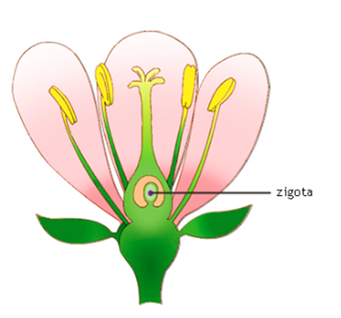
Združita se moška in ženska spolna celica. To imenujemo OPLODITEV. Nastane spojek ali zigota.

Danes boš spoznal/-a nastanek semen in plodov. V učbeniku na str. 102,103 preberi Kako nastane plod? V zvezek si zapiši naslov Nastanek semen in plodov in prepiši zapis v zvezek.

Zapis v zvezek, ponedeljek, 25. 5. 2020
NASTANEK SEMEN IN PLODOV
Po oploditvi cveta se začne razvoj semena in ploda. Iz oplojene jajčne celice se razvije seme. Seme je pri kritosemenkah obdana z osemenjen, ki se razvije iz plodnice. Vse skupaj je plod.
SEME + OSEMENJE = PLOD

Semenke (rastline, ki tvorijo semena) razdelimo na kritosemenke in golosemenke.
Kritosemenke so rastline, ki imajo seme obdano z osemenjem in tvorijo plod (hruške, slive, češnje…)
Golosemenke so rastline, ki pa nimajo semena obdanega z osemenjem (sem uvrščamo iglavce).

KRITOSEMENKE

- Hruške, breskve, slive, jablane…
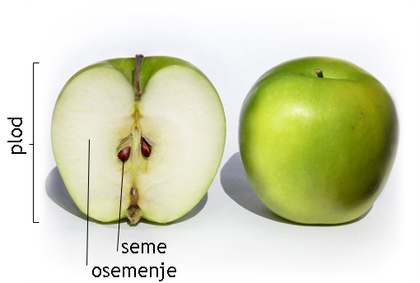
sliko preriši v zvezek

GOLOSEMENKE

- Iglavci (bor, smreka, macesen, jelka)
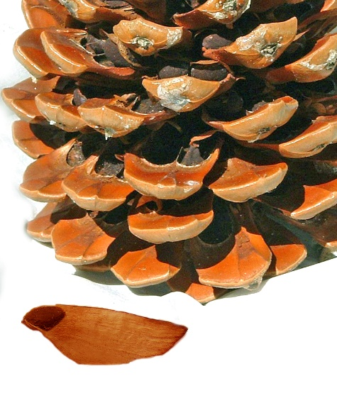

plodna luska

seme

Razmisli in odgovori
- Zapiši značilnosti vetrocvetk.
- Zapiši značilnosti žužkocvetk.
- Na primeru breskve zapiši in nariši: kaj je seme, kaj je plod in ali je breskev kritosemenka ali golosemenka? Zakaj?

